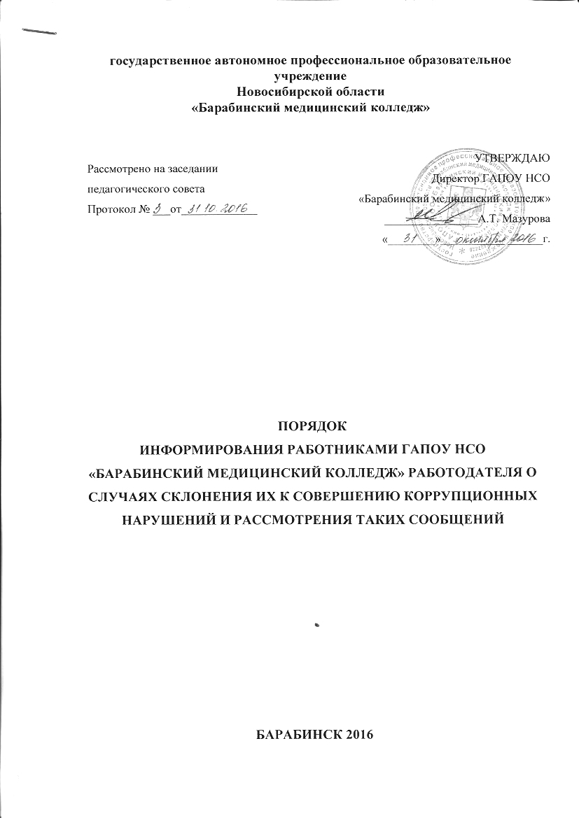 Составитель
Заместитель директора по учебно-воспитательной работе Е.В. Калинина

Сокращения
РФ – Российская Федерация
СПО – среднее профессиональное образование
ГАПОУ – государственное автономное профессиональное образовательное учреждение

ПОРЯДОК
информирования работниками ГАПОУ НСО «Барабинский медицинский колледж» работодателя о случаях склонения их к совершению коррупционных нарушений и рассмотрения таких сообщений
- Настоящий порядок определяет порядок информирования работодателя работниками учреждения, о случаях склонения работников к совершению коррупционных нарушений.
- Для целей настоящего порядка используются следующие основные понятия:

- работники учреждения - физические лица, состоящие с учреждением в трудовых отношениях на основании трудового договора;
- уведомление - сообщение работника учреждения об обращении к нему в целях склонения к совершению коррупционных правонарушений;
3)иные понятия, используемые в настоящем Положении, применяются в том же значении, что и в Федеральном законе от 25.12.2014 № 273-ФЗ «О противодействии коррупции».
- Работники учреждения обязаны информировать работодателя обо всех случаях обращения к ним лиц в целях склонения их к совершению коррупционных правонарушений.
- В случае поступления к работнику учреждения обращения в целях склонения к совершению коррупционных правонарушений он обязан в течение одного рабочего дня письменно уведомить работодателя, указав все обстоятельства известные ему.
При невозможности направить уведомление в указанный срок (в случае болезни, командировки, отпуска и ) работник учреждения направляет работодателю уведомление в течение одного рабочего дня после прибытия на рабочее место.
5. В уведомлении должны содержаться следующие сведения:
- фамилия, имя, отчество работника учреждения;
- контактный телефон;
- замещаемая должность;
- обстоятельства, при которых произошло обращение в целях склонения к совершению коррупционных правонарушений;
- известные сведения о лице (физическом или юридическом), выступившем с обращением в целях склонения к совершению коррупционных правонарушений;
- обстоятельства, при которых произошло склонение работника к совершению коррупционных правонарушений:
дата и место обращения, к совершению какого действия (бездействия) происходит склонение;
предложенная выгода;
иные обстоятельства обращения;
- подпись уведомителя;
- дата составления уведомления.

- Работодатель рассматривает уведомление и передает его должностному лицу, ответственному за противодействие коррупции в учреждении, для регистрации в журнале регистрации и учета уведомлений о фактах обращения в целях склонения работников к совершению коррупционных правонарушений (далее - журнал) (приложение 2 к настоящему Положению) в день получения уведомления. Анонимные уведомления передаются должностному лицу, ответственному за противодействие коррупции в учреждении, для сведения. Анонимные уведомления регистрируются в журнале, но к рассмотрению не принимаются.
- Проверка сведений, содержащихся в уведомлении, проводится в течение трех рабочих дней со дня регистрации уведомления. Срок проведения проверки сведений, содержащихся в уведомлении, может быть продлен руководителем учреждения при поступлении мотивированного обращения одного из членов комиссии.
- С целью организации проверки в течение трех рабочих дней со дня поступления обращения приказом учреждения создается комиссия по проверке факта обращения в целях склонения работника учреждения к совершению коррупционных правонарушений (далее - комиссия).
- В ходе проверки должны быть установлены: причины и условия, которые способствовали обращению лица к работнику учреждения с целью склонения его к совершению коррупционных правонарушений; действия (бездействие) работника учреждения, к незаконному исполнению которых его пытались склонить.
10. Результаты проверки комиссия представляет руководителю учреждения в форме письменного заключения в трехдневный срок со дня окончания проверки.
11. В заключении указываются:
1) состав комиссии;
- сроки проведения проверки;
- обстоятельства, послужившие основанием для проведения проверки;
- подтверждение достоверности (либо опровержение) факта, послужившего основанием для составления уведомления;
- причины и обстоятельства, способствовавшие обращению в целях склонения работника учреждения к совершению коррупционных правонарушений;
12. В случае подтверждения наличия факта обращения в целях склонения работника учреждения к совершению коррупционных правонарушений комиссией в заключение выносятся рекомендации работодателю по применению мер по недопущению коррупционного правонарушения и рекомендация передать материалы работы комиссии в правоохранительные органы.

